МИНИСТЕРСТВО ОБРАЗОВАНИЯ И НАУКИ РОССИЙСКОЙ ФЕДЕРАЦИИ

Федерально автономное образовательное учреждение высшего образования

«Севастопольский государственный университет»

кафедра Информационных систем

Бородаченко Денис Викторович

Институт информационных технологий и управления в технических системах

курс 4 группа ИС/б-41-о

09.03.02 Информационные системы и технологии (уровень бакалавриата)

ОТЧЕТ

по лабораторной работе №5

по дисциплине «ТИПиС»

на тему «МАТЕМАТИЧЕСКИЕ МОДЕЛИ СИГНАЛОВ,

ИХ РЕАЛИЗАЦИЯ С ПОМОЩЬЮ MATLAB»

Отметка о зачете ____________________ ________

(дата)

Руководитель практикума

ст. преподаватель   Кузнецов С.А.

(должность) (подпись) (инициалы, фамилия)

Севастополь 2017

Цель работы

Научиться реализовывать основные модели дискретных сигналов в MATLAB, ознакомиться с основными принципами спектрального анализа цифровых сигналов.

Вариант задания

3.1. Построить с помощью Matlab и пакет Signal Processing модели дискретных сигналов. Частоту дискретизации выбрать в соответствии с вариантом. Варианты заданий выдаются преподавателем. Длительность сигнала взять в пределах от 0 до 5 мс. Виды генерируемых сигналов:

3.1.1. Синусоида с заданной амплитудой, частотой и фазой.

3.1.2. Затухающая синусоида.

3.1.3. Кусочные функции – прямоугольный импульс, односторонний экспоненциальный импульс, треугольный импульс, радиоимпульс с гауссовой огибающей (использовать функции rectpuls, tripuls, sinc, gauspuls, pulstran).

3.1.4. Последовательности импульсов с помощью функций sawtooth, square, diric.

3.1.5. Сигнал с меняющейся частотой с помощью функции chirp.

Все сгенерированные сигналы изобразить на графиках с помощью функции plot.

3.2. Считать реальный сигнал из звукового файла, построить его временное представление (использовать функцию wavread и встроенные в Matlab файлы).

3.3. Для сгенерированных сигналов выполнить дискретное преобразование Фурье с помощью функции fft, построить спектральные отсчеты, проанализировать полученные результаты.

Ход работы

1. Синусоида с A = 2.5, f = 4, phi = pi/3:

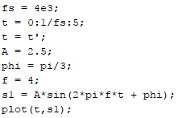

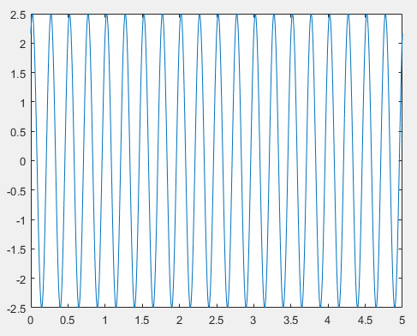

Спектр сигнала:



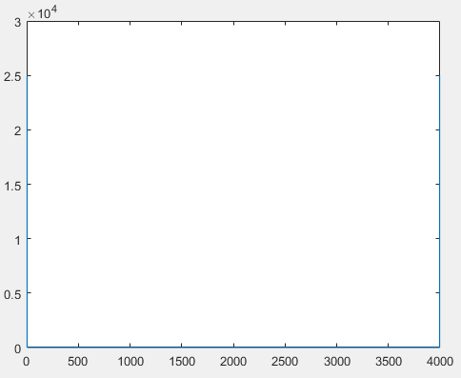 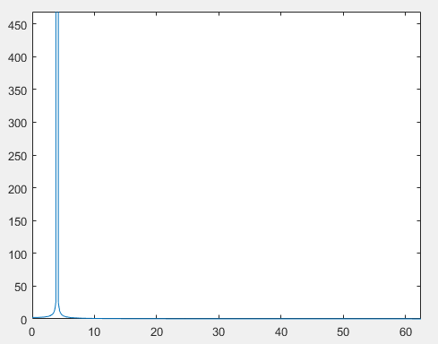

1. Затухающая синусоида с alpha=4:

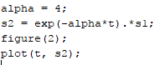

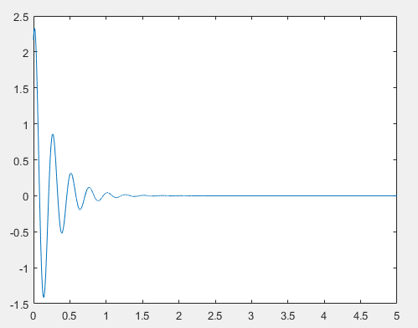

Спектр сигнала:



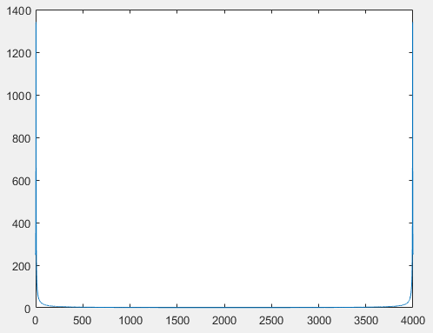 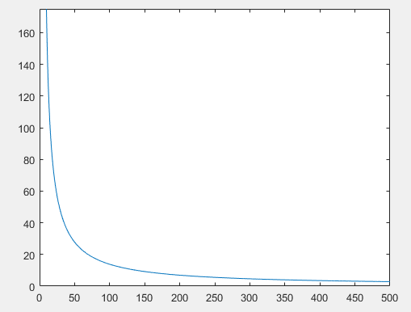

1. Кусочная функция rectpuls:



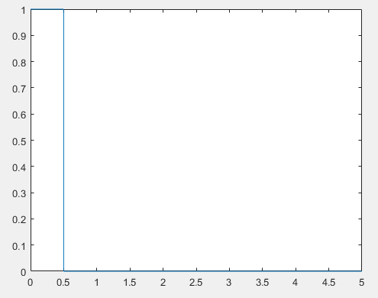

Спектр сигнала:



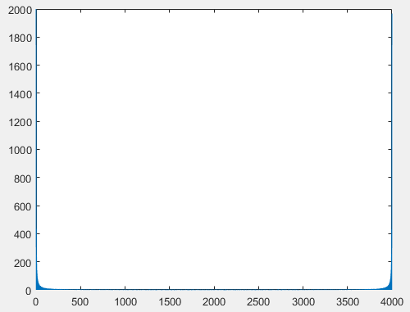 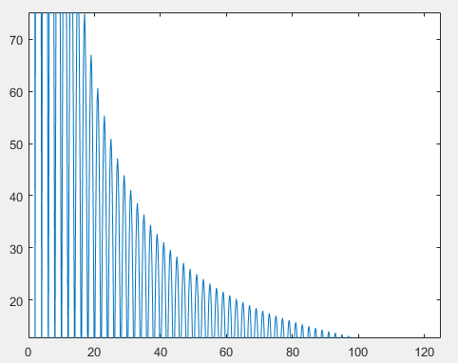

1. Кусочная функция tripuls:



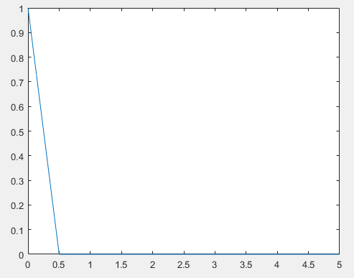

Спектр сигнала:



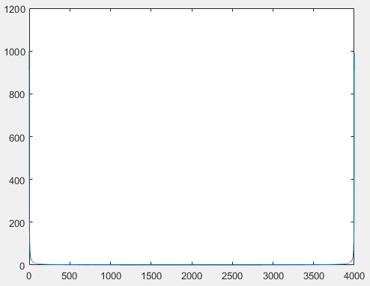 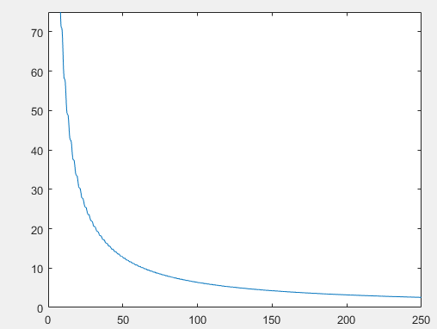

1. Кусочная функция sinc:



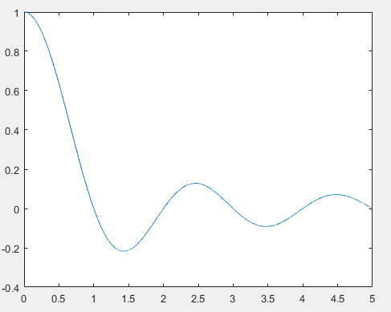

Спектр сигнала:



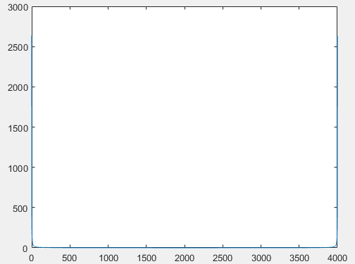 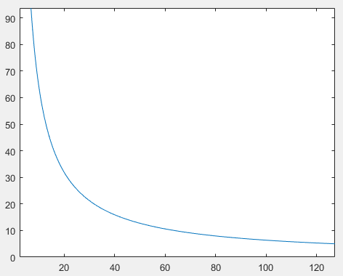

1. Кусочная функция gauspuls:



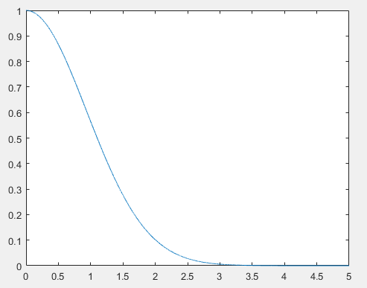

Спектр сигнала:



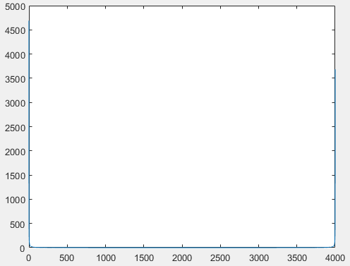 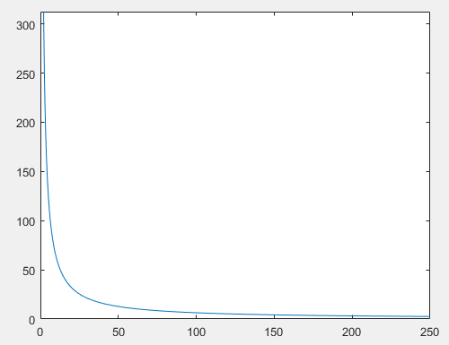

1. Кусочная функция pulstran:



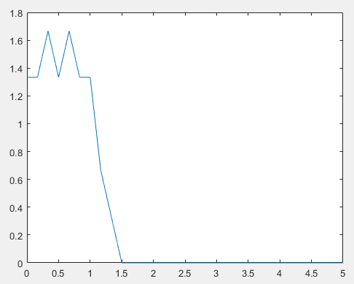

Спектр сигнала:



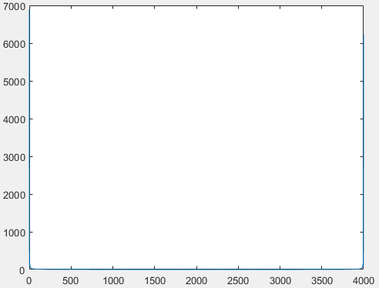 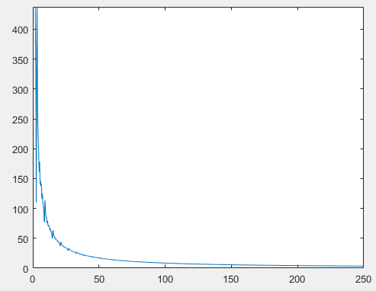

1. Последовательности импульсов с помощью функций sawtooth:

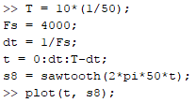

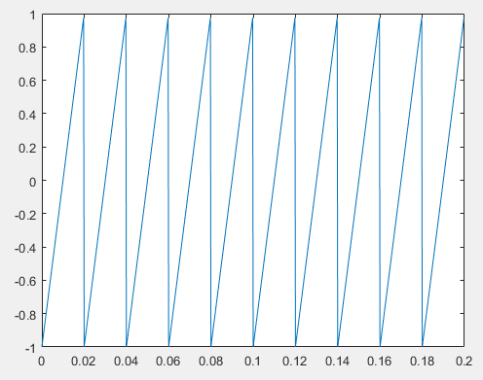

Сигнал спектра:



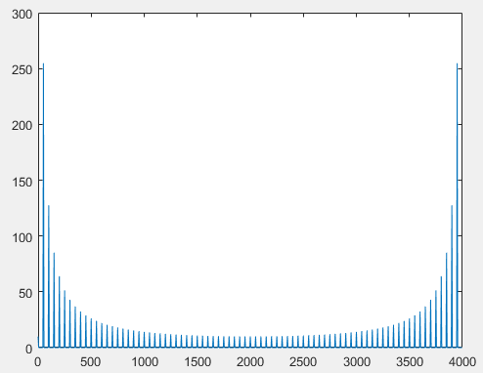 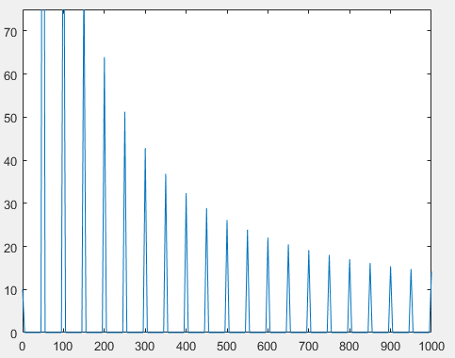

1. Последовательности импульсов с помощью функций square:



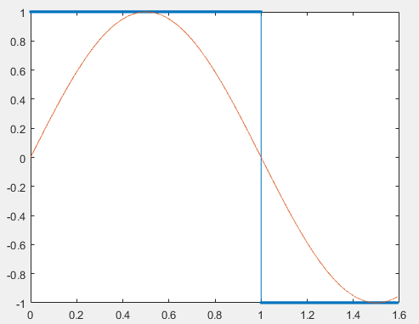

Спектр сигнала:



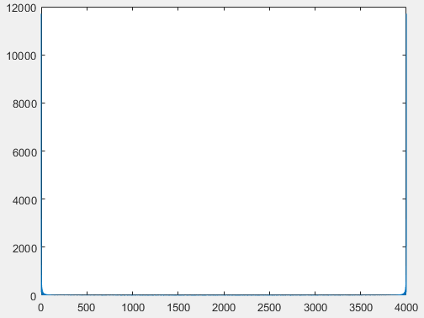 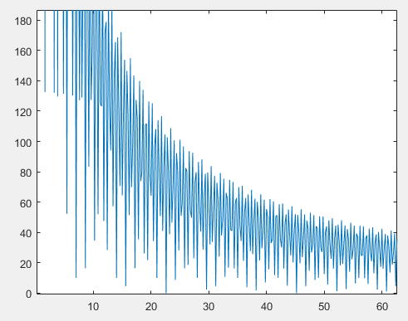

1. Последовательности импульсов с помощью функций diric:



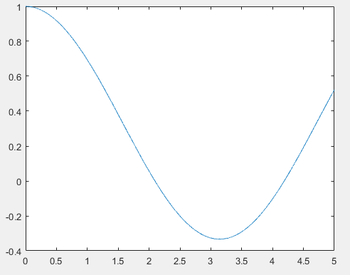

Спектр сигнала:



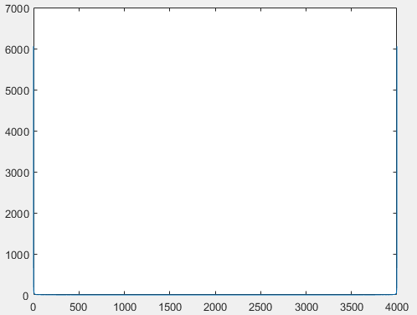 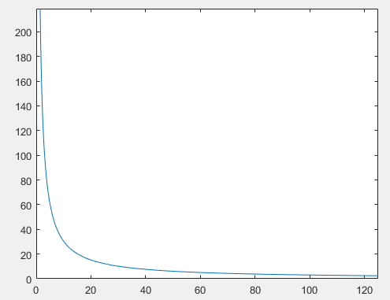

1. Сигнал с меняющейся частотой с помощью функции chirp:



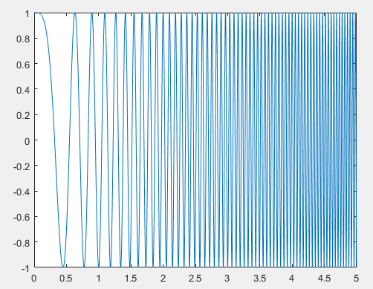

Спектр сигнала:



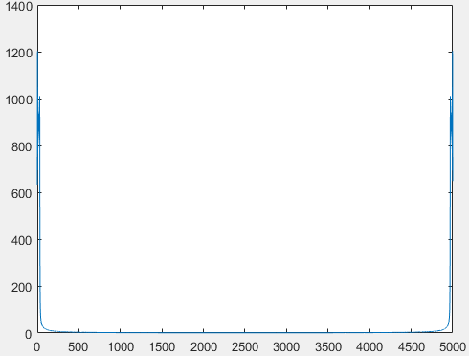 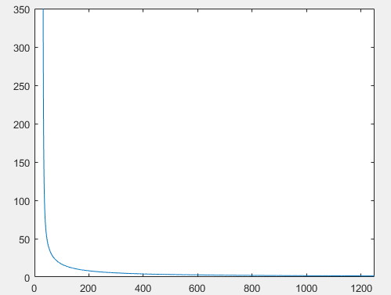

1. Построение сигнала из звукового файла:

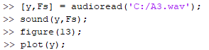

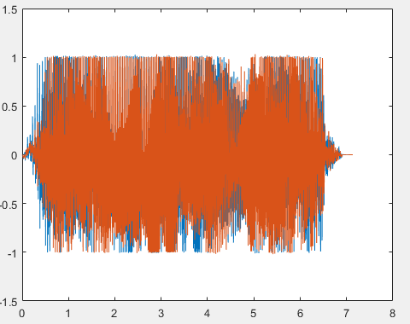

Спектр сигнала:

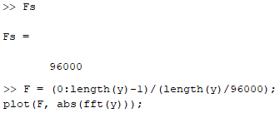

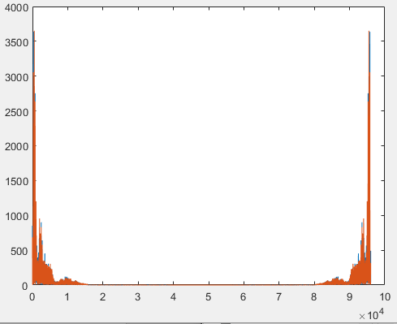

Выводы

В ходе работы были изучены способы реализовывать основные модели дискретных сигналов в MATLAB, основные принципы спектрального анализа цифровых сигналов. В результате преобразования Фурье были построены графики спектров сигнала, на которых видно основные спектральные составляющие для каждого вида сигнала.